Zajęcia z katechezy w grupie VII „Smerfy” i VI „Żabki”
13 i 15.04.2021 r.
Temat: "ŚWIĘTY JAN PAWEŁ II – OPOWIEŚĆ O PRAWDZIWYM PRZYJACIELU PANA BOGA"
- Przywitanie się modlitwą „Aniel stróżu mój”
https://www.youtube.com/watch?v=MB1Ed2keQQ4
- Wysłuchanie opowiadania pt. "Karol -chłopiec, który został papieżem"
Opowieść ta zaczyna się dawno, dawno temu, kiedy na świecie nie było was. Ale słuchajcie uważnie, bo to nie jest bajka, tylko prawdziwa historia. W małym polskim mieście Wadowice, urodził się pewien wyjątkowy chłopiec. Miał na imię Karol, a nazywał się Wojtyła. Jego mama miała na imię Emilia a tata Karol. Karol był bardzo grzecznym oraz bardzo dobrym chłopcem i miał coś wyjątkowego: miał piękne serce w którym mieszkał Jego najlepszy Przyjaciel Pan Bóg. Karol bardzo często się modlił, czyli rozmawiał ze Swoim Najlepszym Przyjacielem Panem Bogiem, a wtedy jego serce stawało się jeszcze piękniejsze. Kiedy Karol Wojtyła był już duży to wszyscy myśleli, że zostanie sławnym aktorem albo że będzie pisał wiersze. Ale pewnego, kiedy Karol się modlił usłyszał w swoim sercu cichy głos: -"Karolu, Karolu, pójdź za Mną." -Czy to woła mnie Pan Bóg?- zastanawiał się Karol i zaczął się jeszcze bardziej modlić a jego serce stawało się jeszcze piękniejsze. Modląc się Karol odkrył, że to zaprasza go Sam Pan Bóg i postanowił, że zostanie księdzem. I rzeczywiście, Karol Wojtyła został księdzem a po wielu, wielu latach został wybrany na papieża czyli zastępcę pana Jezusa na Ziemi. Jako papież przyjął imię Jan Paweł II i podróżował po całym świecie, żeby mówić wszystkim ludziom, że Pan Bóg ich bardzo kocha. A po swojej śmierci został ogłoszony świętym. To znaczy, że jest teraz bardzo blisko swojego Najlepszego Przyjaciela Pana Boga w niebie, który przytula Go do Swego Serca.
3. Zabawa dydaktyczna Tak czy Nie?
Dziecko otrzymuje krążki w kolorze zielonym i czerwonym lub napisy: Tak-zielony Nie- czerwony.
Jeśli zdanie prezentowane przez rodzica jest prawdziwe dzieci podnoszą zielony krążek lub napis Tak. Jeśli jest fałszywe podnoszą do góry czerwony krążek lub napis Nie.

1. Bohater opowiadania nazywał się Karol Wojtyła (Tak).
2. Karol Wojtyła pochodził z Francji ( Nie).
3. Karol Wojtyła został aktorem ( Nie).
4. Karol Wojtyła został wybrany papieżem. (Tak).
5. Jako papież Karol Wojtyła przyjął imię Jan Paweł I? (Nie).
6. Jan Paweł II po swojej śmierci został ogłoszony świętym. (Tak).
7. Święty to prawdziwy przyjaciel Pana Boga. (Tak).
8. W sercu Jana Pawła II mieszkał jego najlepszy przyjaciel Pan Bóg. (Tak).

4.Zabawa dydaktyczna w sferze ruchu do piosenki pt."Flaga."
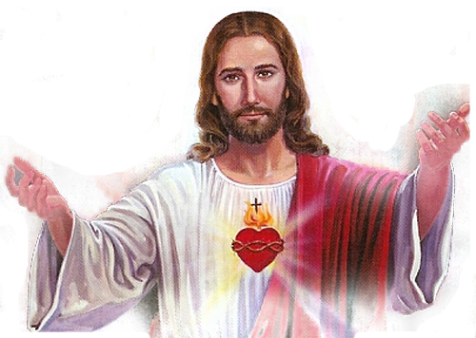
Rozkładamy przed dzieckiem serca. Na środku każdego serca przyklejony jest obrazek przedstawiający Pana Jezusa, a dookoła promienie.
Zwracamy się do dziecka np.: Kasiu w Twoim dobrym sercu też mieszka Pan Bóg. On jest Twoim Najlepszym Przyjacielem.
Dzieci tańczą w rytm piosenki "Flaga" ilustrując ruchem jej treść, wykorzystują do tego czerwone serca wycięte z papieru.
"Flaga" "
W moim sercu mieszka Bóg, a Jego flagą radość jest.
W moim sercu mieszka Bóg, A Jego flagą radość jest, A Jego flagą radość jest."
Podniosę flagę wysoko, wysoko.
Podniosę flagę wysoko, wysoko.
Niech pozna, pozna cały świat. Niech pozna, pozna cały świat.
Niech wszyscy ludzie zobaczą, zobaczą. Niech wszyscy ludzie zobaczą, zobaczą.
Niech pozna, pozna cały świat. Niech pozna, pozna cały świat.
https://www.youtube.com/watch?v=eGuZCQG02VQ

5. Wysłuchanie nagranych pozdrowień papieskich skierowanych do dzieci z Polski.
Dziecko słucha pozdrowień papieskich skierowanych do dzieci z Polski. Jan Paweł II: "Pozdrawiam dzieci z Polski. Cieszę się bardzo, że przybyłyście do Rzymu, że jesteście obecne tu na placu św. Piotra, bo w taki sposób dajecie świadectwo, że chcecie iść przez życie z Panem Jezusem. On również chce być zawsze z wami. On rozumie Wasze pragnienia i czeka na Waszą odpowiedź."
Święty papież Jan Paweł II powiedział, że Pan Jezus kocha każdego z was i czeka na Waszą odpowiedź.

6. Zabawa relaksacyjna: Jaka jest moja odpowiedź?

Dziecko kładzie się na dywanie trzymając ręce na sercu zastanawiają się co chciałyby powiedzieć Panu Jezusowi. Najpierw dajemy dziecku chwilę na wsłuchanie się w bicie własnego serca, a następnie możemy wzbogacić jego świat przeżyć puszczając im nagranie np. utworu Johanna Pachelbela pt. Canon in D-Major.
https://www.youtube.com/watch?v=8Af372EQLck

Następnie swobodnie wypowiada się na temat. Podsumowanie odpowiedzi dzieci czytając fragment z listu do dzieci Jana Pawła II: "Drogie Dzieci, Kochajcie Pana Jezusa."

Dziecko odczuwa, że odpowiedzią na Miłość Boga jest miłość człowieka.

7. Zabawa dydaktyczna: Wędka dobrych uczynków

Mówimy, że my także możemy naśladować Pana Jezusa i św. Jana Pawła II. A robimy to czyniąc dobre uczynki. Następnie nauczyciel rozkłada na dywanie czerwone serca z przyczepionymi do nich spinaczami. Trzyma w ręku małą wędkę zakończoną magnesem.
Zadaniem wybranego dziecka jest wymyśleć jeden dobry uczynek i wyłowić serce.

8. Zabawa ruchowa do piosenki pt. "Święty Uśmiechnięty"

Ref: Taki duży, taki mały, może świętym być. Taki gruby, taki chudy, może świętym być. Tak i ja i tak i ty może świętym być. Taki ja i taki ty może świętym być.
1.Święty kocha Boga, życia mu nie szkoda, Kocha bliźniego, jak siebie samego. Święty kocha Boga, życia mu nie szkoda, Kocha bliźniego, jak siebie samego.
ref: Taki duży, taki mały . . .
2.Kto się nawróci, ten się nie smuci: każdy święty chodzi uśmiechnięty. Tylko nawrócona jest zadowolona: każda święta chodzi uśmiechnięta.
ref: Taki duży, taki mały . . .
3.Nic nie potrzebuje, zawsze się raduje, Bo święta załoga kocha tylko Boga. Nic nie potrzebuje, zawsze się raduje, bo święta załoga kocha tylko Boga.
ref: Taki duży, taki mały . . .
4.Święty Tomaszu z Aquinu, święty Ignacy z Loyoli, święty Franciszku Xawery, święty Stanisławie Kostko, święty Wincenty z Paulo, święty Janie Mario Vianney, święty Janie Bosco, święta Katarzyno z Sieny...
Dziecko wie, że każdy może zostać świętym.
5.Gdzie można dzisiaj świętych zobaczyć? Są między nami w szkole i w pracy! Gdzie można dzisiaj świętych zobaczyć? Są między nami w szkole i w pracy! ref: " Taki duży, taki mały . . .

https://www.youtube.com/watch?v=Ha8f5amqPxA

9. Oglądanie bajki św. Jan Paweł II
Dziecko dowiaduje się, że św. Jan Paweł II naśladował Pana Jezusa.
https://www.youtube.com/watch?v=3Mpjh3o2P_A

10. Praca plastyczna pt. "Okno"
Jan Paweł II stoi teraz w niebieskim oknie u Swego Przyjaciela Pana Boga.
Z niebieskiego brystolu wycięty jest szablon okna. Dziecko naklejaj na nim ilustrację przedstawiającą postać św. Jana Pawła II i ozdabiają je według własnego pomysłu.
Dziecko z radością i zaangażowaniem wykonuje pracę plastyczną

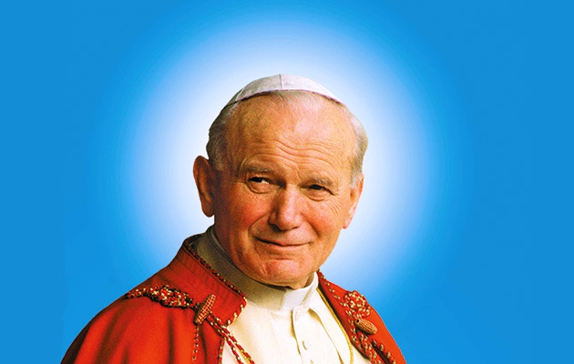

Opracowała – Dorota Kuczaj

